Логическо И, Логическо ИЛИ, Отрицание
Задача 1.
Да се напише програма, която чете 3 числа и отпечатва дали са еднакви (yes / no).

Задача2 : Точка в правоъгълник
Проверка дали точка {x, y} се намира вътре в правоъгълника {x1, y1} – {x2, y2}. Входните данни се четат от конзолата и се състоят от 6 реда: десетичните числа x1, y1, x2, y2, x и y (като се гарантира, че x1 < x2 и y1 < y2).
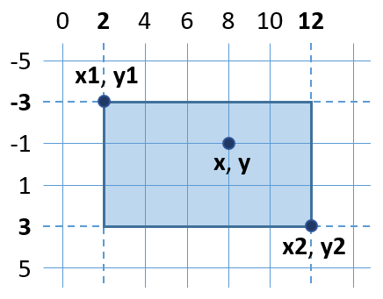

Задача3: плод или зеленчук
Нека проверим дали даден продукт е плод или зеленчук:
  - Плодовете "fruit" са: banana, apple, kiwi, cherry, lemon, grapes
  - Зеленчуците "vegetable" са: tomato, cucumber, pepper, carrot
  - Всички останали са "unknown"

Задача 4: Невалидно число
Дадено число е валидно, ако е в диапазона [100…200] или е 0. Да се напише програма, която чете цяло число, въведено от потребителя, и печата "invalid" ако въведеното число не е валидно

Задача 5: Кино
В една кинозала столовете са наредени в правоъгълна форма в r реда и c колони. Има три вида прожекции с билети на различни цени:
- Premiere – премиерна прожекция, на цена 12.00 лева.
- Normal – стандартна прожекция, на цена 7.50 лева.
- Discount – прожекция за деца, ученици и студенти на намалена цена от 5.00 лева.
Напишете програма, която чете тип прожекция (стринг), брой редове и брой колони в залата (цели числа), въведени от потребителя, и изчислява общите приходи от билети при пълна зала. Резултатът да се отпечата във формат като в примерите по-долу, с 2 знака след десетичната точка.

Примерен вход и изход
вход | изход |  | вход | изход |  | вход | изход
Premiere  10  12 | 1440.00 leva |  | Normal  21  13 | 2047.50 leva |  | Discount  12  30 | 1800.00 leva
- Бонус точки
Дадено е цяло число – начален брой точки. Върху него се начисляват бонус точки по правилата, описани по-долу. Да се напише програма, която пресмята бонус точките, които получава числото и общия брой точки (числото + бонуса).
- Ако числото е до 100 включително, бонус точките са 5.
- Ако числото е по-голямо от 100, бонус точките са 20% от числото.
- Ако числото е по-голямо от 1000, бонус точките са 10% от числото.

- Допълнителни бонус точки (начисляват се отделно от предходните):
  - За четно число + 1 т.
  - За число, което завършва на 5 + 2 т.

Примерен вход и изход
вход | изход |  | вход | изход |  | вход | изход |  | вход | изход
20 | 6  26 |  | 175 | 37  212 |  | 2703 | 270.3  2973.3 |  | 15875 | 1589.5  17464.5

Задача 5: Информация за скоростта
Да се напише програма, която чете скорост (реално число), въведена от потребителя и отпечатва информация за скоростта. При скорост до 10 (включително) отпечатайте “slow”. При скорост над 10 и до 50 отпечатайте “average”. При скорост над 50 и до 150 отпечатайте “fast”. При скорост над 150 и до 1000 отпечатайте “ultra fast”. При по-висока скорост отпечатайте “extremely fast”. Примери:
вход | изход |  | вход | изход |  | вход | изход |  | вход | изход |  | вход | изход
8 | slow |  | 49.5 | average |  | 126 | fast |  | 160 | ultra fast |  | 3500 | extremely fast

Задача 6: Конвертор за мерни единици
Да се напише програма, която преобразува разстояние между следните 3 мерни единици: mm, cm, m. Използвайте съответствията от таблицата по-долу:
входна единица | изходна единица
1 meter (m) | 1000 millimeters (mm)
1 meter (m) | 100 centimeters (cm)
Входните данни се състоят от три реда, въведени от потребителя:
- Първи ред: число за преобразуване - реално число
- Втори ред: входна мерна единица - текст
- Трети ред: изходна мерна единица (за резултата) - текст
На конзолата да се отпечата резултатът от преобразуването на мерните единици форматиран до третия знак след десетичната запетая.
вход | изход |  | вход | изход |  | вход | изход
12  mm  m | 0.012 |  | 150  m  cm | 15000.000 |  | 45  cm  mm | 450.000

